Como vai ficar o seu novo site
Única Impermeabilização e Pisos Especiais
Apresentação de layout e identidade visual — Julho/2026


Este documento mostra, de forma simples, como o seu site vai ser organizado, quais cores e elementos visuais serão usados, e um exemplo de como cada parte da página inicial vai ficar.

1. Sua marca no site
Usamos o seu logotipo como ponto de partida para todas as cores e elementos visuais do site.

Logotipo oficial da Única — círculo vermelho em movimento + losango (nosso "Ás de Ouros")
A partir dele, definimos a paleta de cores que vai guiar todo o site:
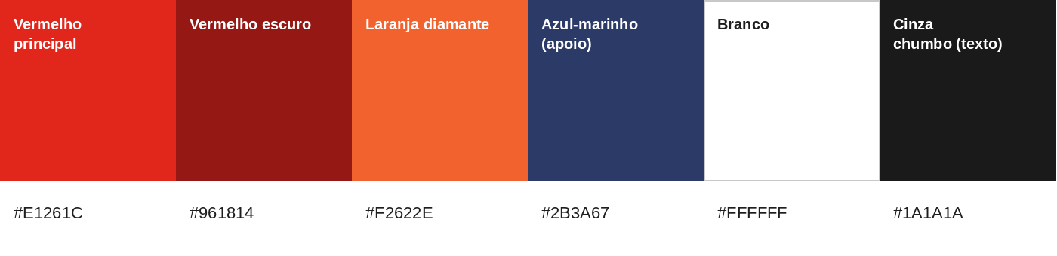
Vermelho como cor principal, branco como base, e o azul do logo aparecendo como detalhe pontual.
O losango do seu logo também vai reaparecer em pequenos detalhes pelo site — como marcadores de lista, ícones e separadores — reforçando a identidade da marca em toda a navegação.

2. Como vai ficar a página inicial
Abaixo está um exemplo de layout (mockup) mostrando a organização do site. As fotos e vídeos usados aqui são apenas espaços reservados (placeholders) — no site final entrarão as fotos reais das obras, vídeos dos pisos especiais e textos definitivos da empresa.
Este é um rascunho de estrutura e cores, não o design final. Após a aprovação do layout, a equipe de design refina detalhes, fontes e imagens reais.
Topo do site: menu, banner principal e diferenciais
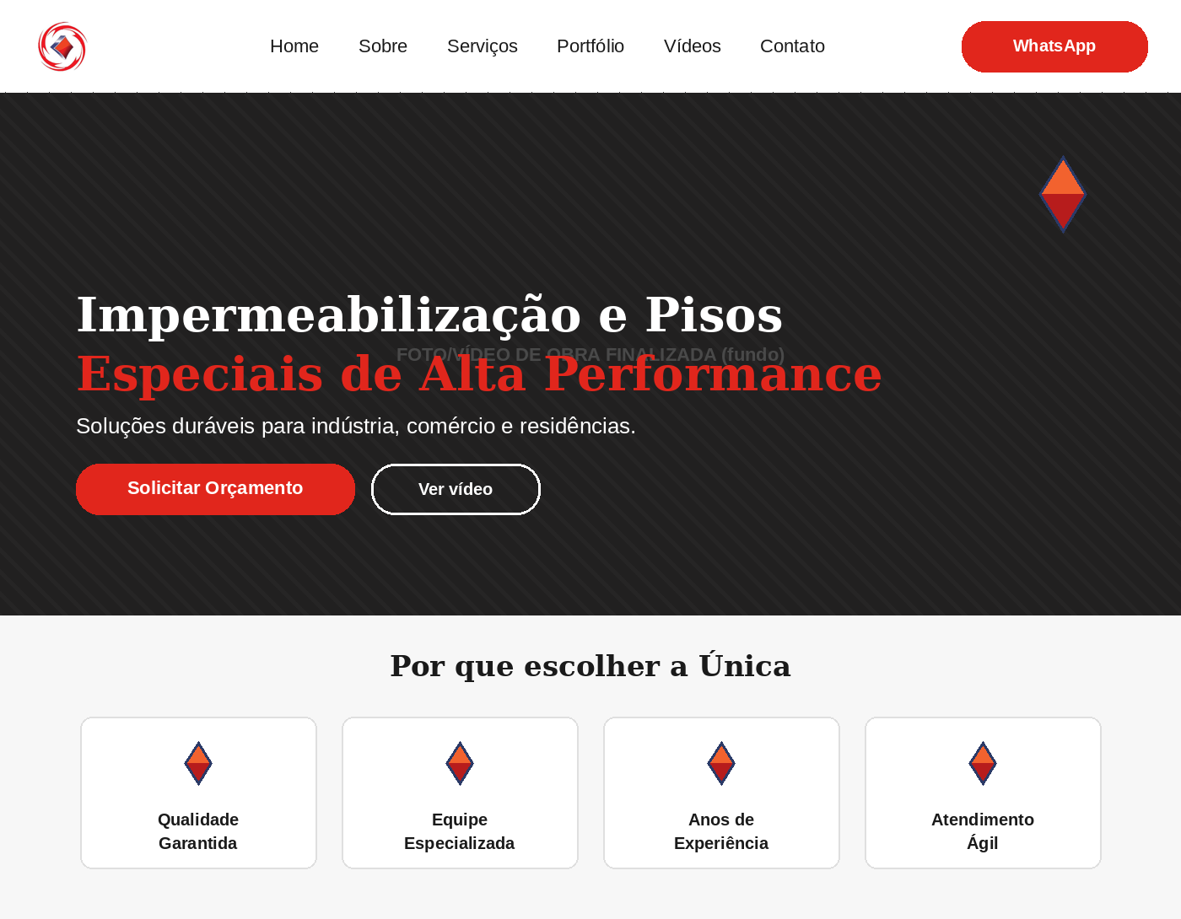
• Menu no topo com acesso rápido a todas as páginas, e botão de WhatsApp sempre visível.
• Banner principal (Hero) com foto ou vídeo de uma obra finalizada, frase de impacto e botão para pedir orçamento.
• Bloco com os diferenciais da empresa (qualidade, equipe, experiência, atendimento).

Vídeo em destaque, serviços e galeria de obras
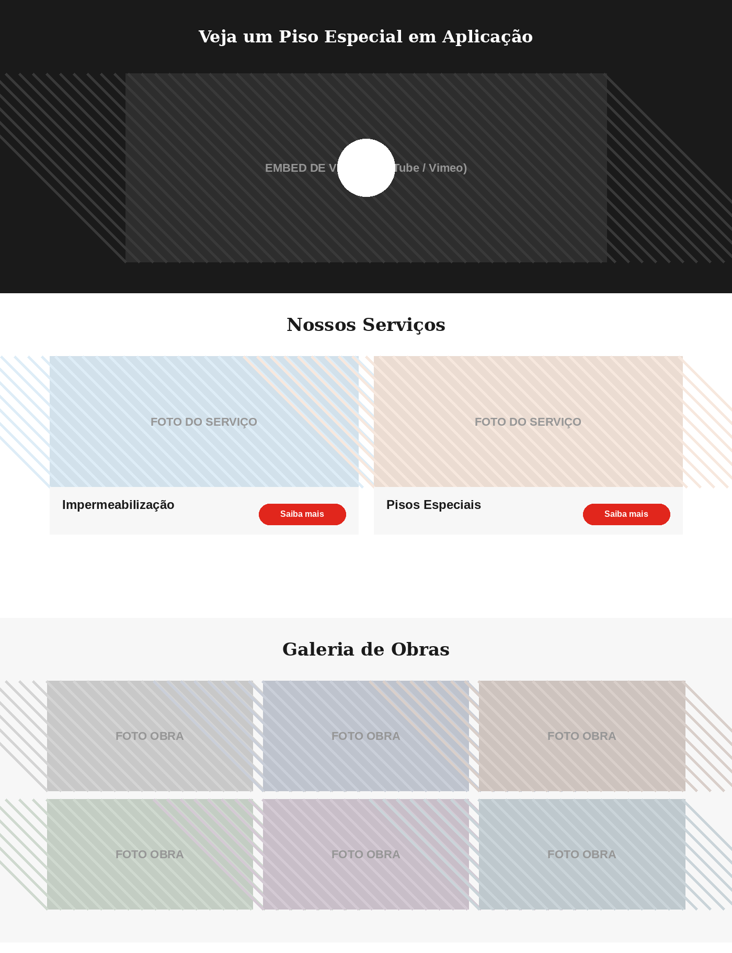
• Espaço dedicado para um vídeo mostrando a aplicação de um piso especial — exatamente onde vocês pediram.
• Vitrine dos principais serviços (Impermeabilização e Pisos Especiais), cada um levando para mais detalhes.
• Galeria de fotos das obras já realizadas, organizada em grade, com opção de ampliar cada imagem.

Sobre a empresa, chamada final e contato
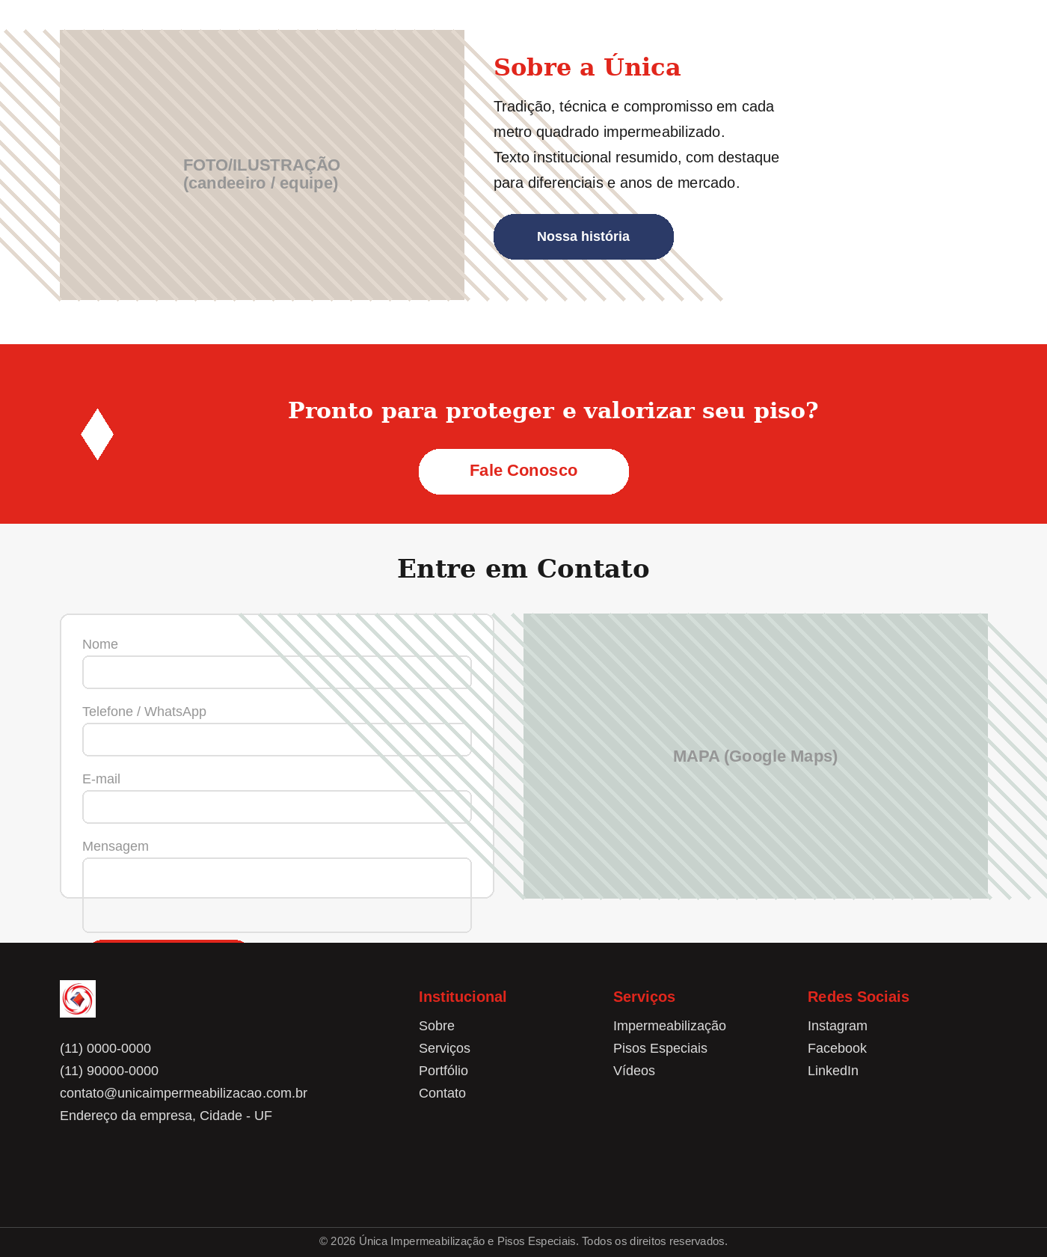
• Bloco "Sobre" contando a história e os valores da Única.
• Faixa vermelha de destaque convidando o visitante a entrar em contato.
• Formulário de contato + mapa, para facilitar o orçamento.
• Rodapé com contatos, redes sociais e principais links do site.

3. O que precisamos receber de vocês
Para transformar este layout no site final, com fotos e vídeos reais, precisamos que vocês nos enviem:
- Logotipo em alta resolução (arquivo original, se tiverem)
- Fotos das obras/aplicações em boa qualidade
- Vídeos dos pisos especiais e/ou impermeabilizações realizadas
- Textos sobre a empresa (história, diferenciais, missão)
- Lista de serviços oferecidos, com uma breve descrição de cada
- Telefone, WhatsApp, e-mail e endereço para a página de contato
- Links das redes sociais da empresa
- Depoimentos de clientes ou logos de empresas atendidas, se houver

4. Próximos passos
- Aprovação deste layout e das cores.
- Envio do material do item 3 acima.
- Desenvolvimento do site com o conteúdo real.
- Revisão e ajustes finais.
- Publicação do site no ar.

